CHAPTER 1 : INTRODUCTION
1) Dr Watson
2) « the mystery of the speckled band » => le mystère de la bande mouchetée
3) Avril 1883
4) Il vit avec Sherlock Holmes, le célèbre detective. Ils sont amis
5) Une jeune femme
6) Elle semble terrorisée et se sent menacée par un terrible danger.
CHAPTER 2 : HELEN’S FAMILY STORY
1)
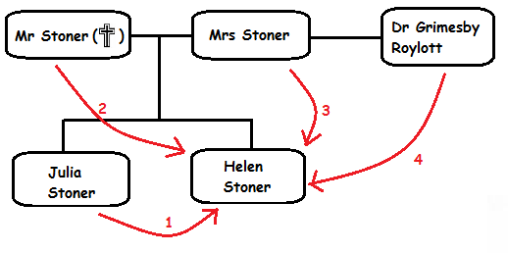
2) Observe les flèche rouges et indique quelle est la relation entre ces personnages et Helen Stoner (frère, père,etc.)
1= SŒUR JUMELLE
2= PERE
3= MERE
4= BEAU-PERE
3) Complète les blancs avec les bons noms
MRS STONER s’est remariée avec ROYLOTT suite au décés de MR STONER. Le contrat de ce nouveau mariage disait que ROYLOTT hériterait de l’argent de MRS STONER qui était très riche mais une partie de l’argent irait à HELEN et JULIA si elles se mariaient.
4) Qu’est il arrivé à Mrs Stoner et à Julia ?
Mrs Stoner est morte dans un accident. Julia est morte 2 semaines avant de se marier.
5) Où habitait Helen dans sa jeunesse ? Où habite-t-elle désormais et avec qui ?
Elle habitait en Inde. Elle habite désormais en Angleterre, au manoir de Stoke Moran, avec son beau-père, le Dr Roylott.
6) Quel caractère a le Dr Roylott ? Avec qui est-il ami ? Qu’aime-t-il ?
Il a très mauvais caractère, a peu d’amis à part des gitans qu’il laisse camper sur sa propriété. Il aime les animaux d’Inde (il a un guépard et un babouin).
CHAPTER 3 : JULIA’S DEATH (6:35 => 12:15)
1) Des sifflements
2) Helen pense que ce sont les gitans campant près du manoir qui sifflaient.
3) Helen a entendu Julia crier, puis elle a entendu un sifflement et un bruit métallique
4) « Oh my God, Helen, it was the band, the speckled band »=> “oh mon dieu Helen, c’était la bande, la bande tachetée”
5) Helen suppose que cela fait référence aux gitans et aux bandeaux tachetés qu’ils portent
6) Il a essayé d’aider Julia et est parti chercher un docteur
7) Une boite d’allumettes et une allumette brûlée
8) Non, il n’y avait pas de traces sur son corps
9) Personne ne pouvait entrer dans sa chambre : cheminée inaccessible, porte et fenêtre verouillées
10) Elle a été demandée en mariage et va bientôt se marier
11) Elle dort dans la chambre de Julia car des maçons sont venus faire des travaux dans sa chambre
12) Elle y a entendu un sifflement la nuit dernière (d’où sa peur et sa visite à Sherlock Holmes)

